

Derecho a la Educación y
Educación en Derechos Humanos
Info-EDH
Octubre, 08. Nº 3

Eventos del próximo mes:  La universidad latinoamericana: del neoliberalismo.  A los nuevos vientos de resistencia y transformación  (3,4 y 5 de Nov)  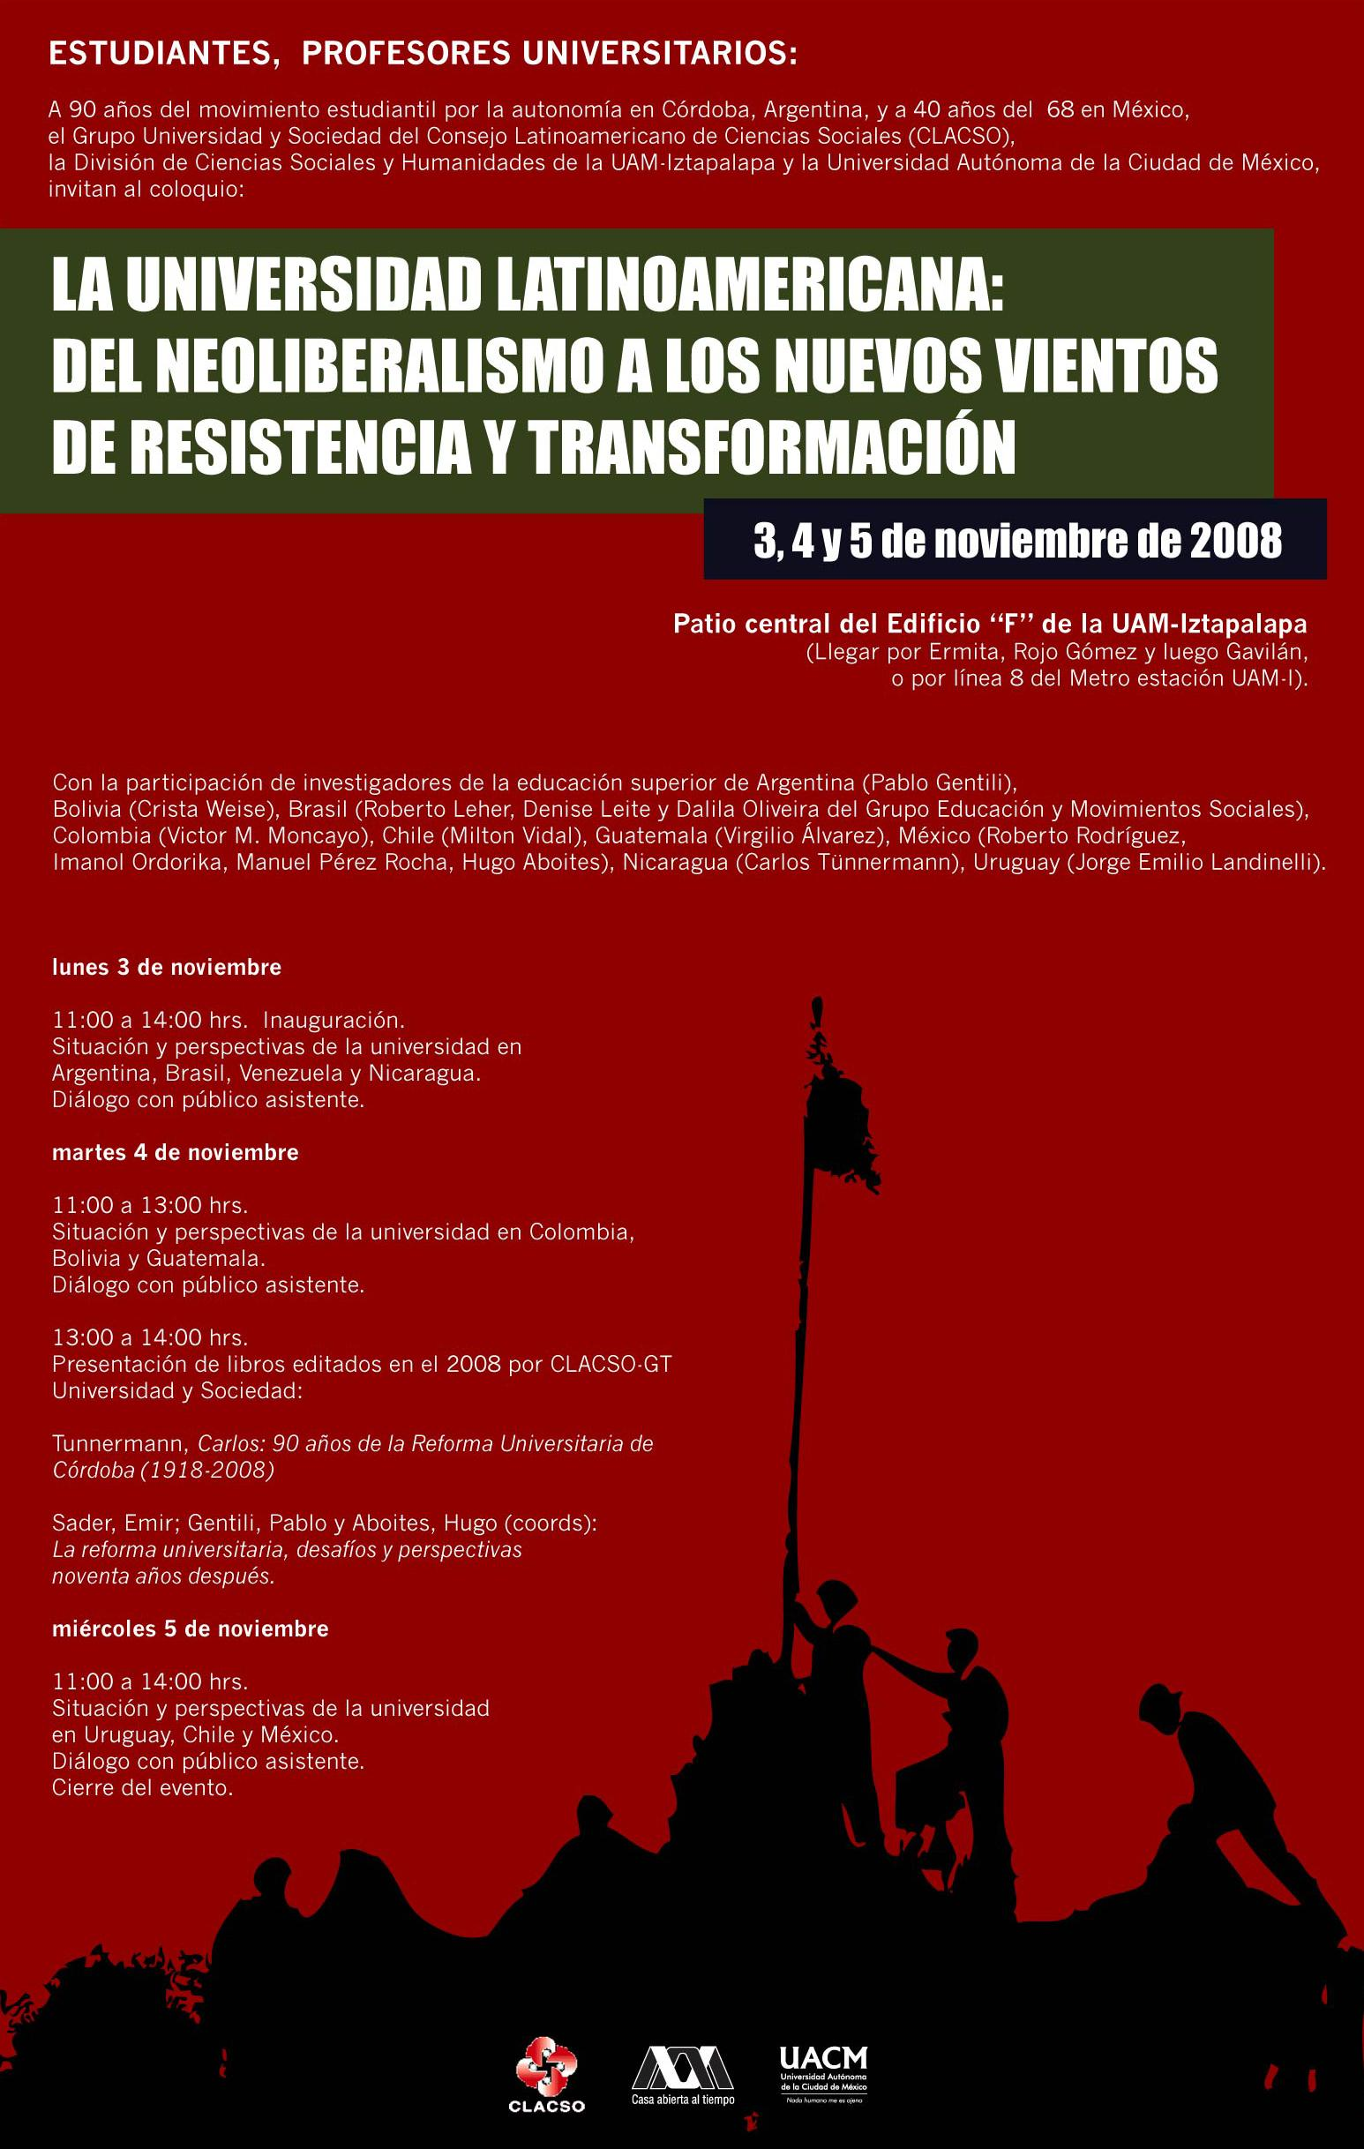  Enlaces:  AMDH  Cátedra UNESCO de derechos humanos de la UNAM  Acerca del CNEDH | Por la resolución pacífica de conflictos…
La sección 19 del Sindicato Nacional de Trabajadores de la Educación (SNTE) agrupa a unos 23 mil docentes de Morelos. Los cuales, el pasado 18 de agosto iniciaron la huelga magisterial, conformando el Movimiento Magisterial de Bases (MMB) en contra del pacto firmado entre la Secretaría de Educación Pública y la dirigente del SNTE Elba Esther Gordillo, titulado: Alianza por la Calidad de la Educación (ACE), por considerar que violenta los derechos laborales y sindicales de los profesores, y que promueve la privatización de la educación.

A 63 días de iniciado este movimiento en Morelos, ya se ha extendido a otros estados de la República mexicana como: Puebla, Guerrero, Quintana Roo, Campeche, Baja California Sur, Oaxaca, Michoacán, Zacatecas, Tlaxcala, Chiapas y Distrito Federal, entre otros. En algunos medios de comunicación se he mencionado que únicamente son los profesores de Morelos los que están inconformes por la ACE por que no podrán vender ni comprar sus plazas. Sin embargo, el Movimiento Magisterial de Bases se ha consolidado en poco tiempo y logrado juntar las voces de más de la mitad de los estados del País, en contra de la corrupción y la arbitrariedad de las autoridades de la educación.

En este número queremos manifestar nuestra profunda preocupación por la escalada de violencia que se han reflejado en los hechos de los últimos días, en contra del Movimiento Magisterial de Bases y la presencia de la Policía Federal Preventiva y del Ejército en el Estado de Morelos. Nos pronunciamos en contra de la violación de los derechos humanos de las y los docentes, niñas y niños y padres de familia, por parte de militares y las policías locales y estatales de Morelos, el pasado 9 de Octubre. Y exhortamos a las autoridades a resolver de forma pacífica, por medio del diálogo y la firma de acuerdos el conflicto, y que garanticen que no habrá más enfrentamientos represivos y violatorios de derechos humanos.

Red del Comité Nacional de Educación en Derechos Humanos
 | SEGUIMIENTO ACCION URGENTE XOXOCOTLA MORELOS
La Comisión Independiente de Derechos Humanos de Morelos y el Centro de Derechos Humanos Digna Ochoa estuvieron recibiendo los reportes de los acontecimientos del 9 de Octubre, y así los relataron:
- 15:24 Hrs van rumbo a Xoxocotla 2 camiones más de policías, así como 10 camionetas, a las 13.57 llegan entre 300 y 500 elementos de la PFP, se repliega la gente y se le dispara directamente al cuerpo las granadas de gas lacrimógeno, hay muchas mujeres y niños lastimados.
- En la Colonia Otilio Montaño la familia del Profesor Santiago García, de la Secundaria Técnica No, 18, fue detenida por la policía del estado.
- En la Torre Morelos, donde se ubica la secretaría de seguridad Pública del Estado, a quienes se acercan a preguntar por los maestros se les detiene.
- A las 16.47 Hrs, van tres camiones más de la PFP.
- A las 17.09 hrs nos avisan que el centro del poblado se encuentra sitiado por granaderos.
- A las 17.20 van 5 camiones con granaderos y 1 mas del ejército.
- A las 18.36 Hrs llegan 3 camiones para llevarse a los detenidos,
- A las 19.07 Hrs 200 efectivos de la PFP y cerca de 40 militares, se encuentran apostados en el puente de entrada y en el crucero,
- 19.53Hrs los militares están en los campos no se pueden ubicar a simple vista, la gente se empieza a reagrupar, en el centro del pueblo, en grupos de cinco, seis van llegando, otra esta en la puerta de sus casas, otras caminan sin saber bien que pasa., reina una tensa calma. Hay cuatro pipas de agua y un carro de bomberos.
(Al final de la jornada muchos profesores estaban detenidos y algunos desaparecidos)
Todos se encuentra muy golpeados, con heridas y moretones, la espalda, todos, la tienen llena de moretones, por los golpes con tolete, tienen los pies quemados porque los policías los hicieron caminar sobre las brasas que quedaron de la quema de llantas, que usó la gente como barricadas, y sobre vidrios. Más de siete horas después no habían recibido agua, alimentos ni medicamentos, los que se les suministraron hasta que fueron comprados por nosotros.
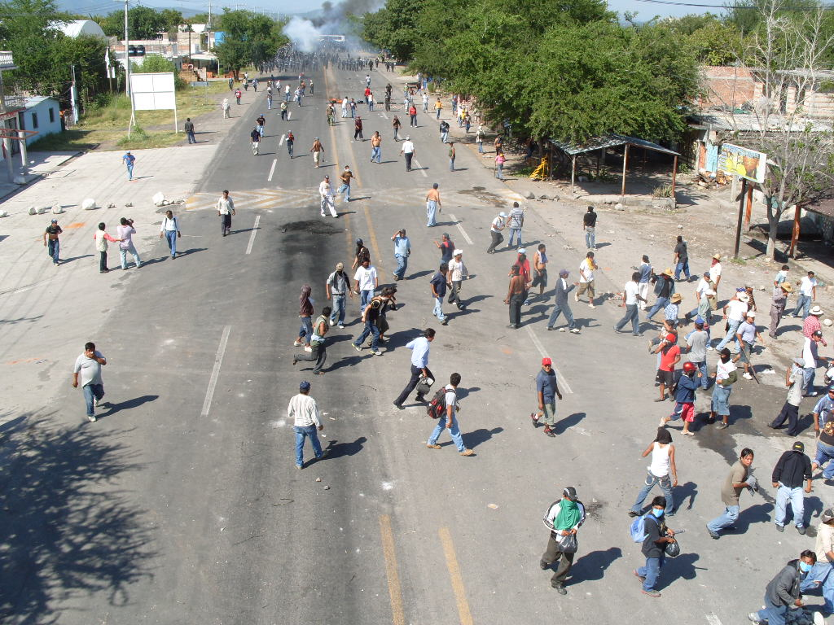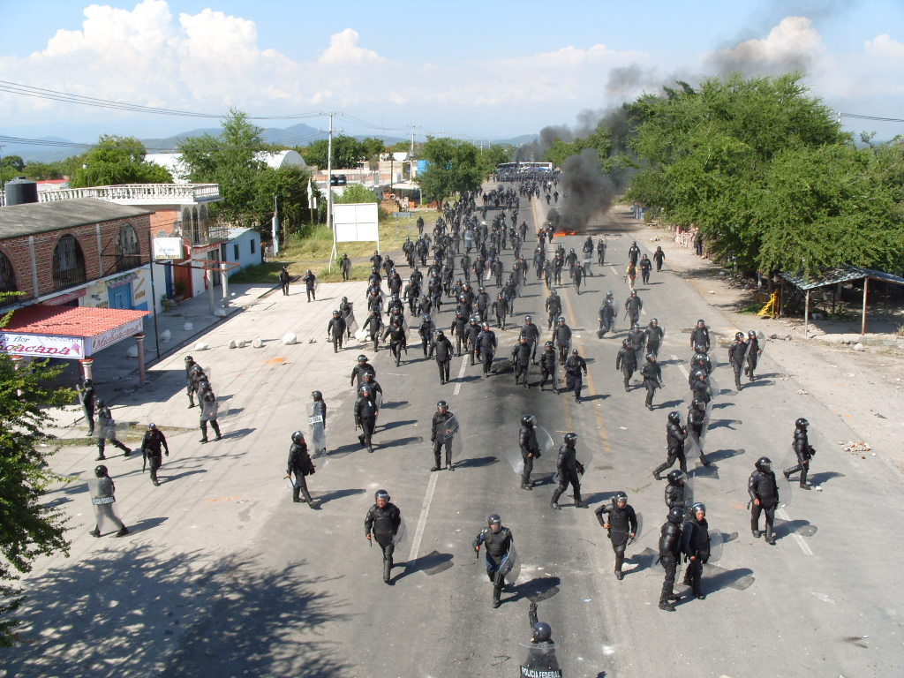
Fotos tomadas de: http://blogs.tercerainformacion.es/caminorojoabarataria/2008/10/12/represion-en-xoxocotla-reportaje-grafico/

Como documentos anexos a este boletín están el pronunciamientos que se han emitido para brindar solidaridad al movimiento y exigir el respeto de los derechos humanos.
 | Noticias y MMB

Cerrazón oficial traba pláticas en Morelos, denuncian mentores;

suman 41 días de paro.
28 de Septiembre. La jornada. A 41 días del paro de labores indefinido que sostienen más de 20 mil maestros de Morelos, integrantes de la comisión negociadora magisterial, afirmaron que no regresarán a la mesa de diálogo si las representaciones estatal y federal, “mantienen su decisión de imponer a cualquier costo la aplicación de la llamada Alianza por la Calidad de la Educación (ACE) y desconocer los avances alcanzados en tres días de negociaciones”.Ver nota completa

“Riesgo real” de represión contra el movimiento magisterial, alerta Ibarra
5 de Octubre de2008. La jornada. La senadora del Partido del Trabajo (PT), Rosario Ibarra de Piedra, alertó sobre el “riesgo real” de represión contra el movimiento magisterial, en particular, en Morelos, donde poco más de 20 mil docentes mantienen un paro de labores desde el pasado 18 de agosto en demanda de la cancelación de la Alianza por la Calidad de la Educación (ACE), al afirmar que “vivimos una etapa en la que se busca criminalizar el descontento popular, y esto genera una enorme semejanza con los periodos represivos de los ex presidentes Gustavo Díaz Ordaz y Luis Echeverría Álvarez”. Ver nota completa

Las protestas contra la alianza por la educación ya se extendieron a 13 estados
19 de Octubre de 2008. La jornada. A poco más de cinco meses de que Elba Esther Gordillo Morales, presidenta del Sindicato Nacional de Trabajadores de la Educación (SNTE), suscribió junto con el presidente Felipe Calderón la Alianza por la Calidad de la Educación (ACE), el pasado 15 de mayo, el movimiento magisterial que rechaza ese acuerdo se ha extendido a 13 estados del país, mientras en otros cuatro “hay focos de alerta por la creciente inconformidad de las bases”, afirmó Artemio Ortiz Hurtado, líder del magisterio democrático de la sección 18 de Michoacán. Ver nota completa

Por definir la estrategia a seguir: MMB
20 de octubre. El Sol de Cuernavaca. El Movimiento Magisterial de Bases (MMB), definirá este día su futuro tras la consulta hecha a las bases en dos vertientes: levantar el plantón esta misma semana y regresar a las clases sin aceptar la propuesta de diálogo con las autoridades; o, en su caso, sentarse en la mesa de negociación con el gobierno y el SNTE y buscar de forma conjunta una solución al problema. Ver nota completa

Morelos: hubo violencia sexual contra maestras y madres de familia
20 de octubre. CIMAC.- ¡Nos han reprimido, pero no nos han vencido!, gritaron ayer cientos de docentes, la mayoría mujeres, integrantes del Movimiento Democrático de la Sección 19 del Sindicato de Trabajadores de la Educación (SNTE) en el Zócalo de Cuernavaca, Morelos, donde con “indignación” lamentaron que “la única solución” al conflicto magisterial por parte de los gobiernos estatal y federal, que inició el pasado 13 de agosto, haya sido “la ley del garrote”. Ver nota completa

Profesores de Morelos rechazan finalizar paro y dialogar con emisarios de Gordillo.
21 de octubre de 2008. La Jornada. Profesores de la sección 19 del Sindicato Nacional de Trabajadores de la Educación (SNTE) anunciaron a su asamblea de delegados que continuarán con su movimiento hasta lograr la cancelación de la Alianza por la Calidad de Educación (ACE) en Morelos, por lo que no iniciarán el ciclo escolar 2008-2009 ni dialogarán con enviados de la presidenta del gremio magisterial, Elba Esther Gordillo Morales. Ver nota completa
Observatorio de Violencia Social y de Género con especialidad
en educación media Superior
Violentadas, 52 por ciento de las estudiantes de nivel medio superior
17 Octubre de 2008. CIMAC. En México, 52 por ciento de las estudiantes de educación media superior reciben violencia verbal (insultos y expresiones obscenas), violencia docente (solicitud de dinero) y violencia sexual, procedente del personal del plantel: en primer lugar de las y los profesores, seguidos por los “porros” y administrativos, los prefectos y finalmente de las y los directivos. Lo anterior se desprende del “Diagnóstico sobre la Violencia en la Educación Media Superior y las Relaciones entre Estudiantes y Docentes para la Promoción de los Derechos Humanos y las Relaciones Igualitarias”, coordinada por la maestra Gloria Ramírez. Ver nota completa

Impide la CEDH "Operación Mochila”
20 Octubre 2008. El Sol de Zacatecas. Las instituciones escolares que se consideran "focos rojos" en cuanto a la posibilidad de manejo de drogas en su entorno, están en las colonias donde hay concentración de la pobreza y la marginación, donde se podría aplicar el "Operativo Mochila", que sin embargo, ha detenido la Comisión Estatal de Derechos Humanos (CEDH).Ver nota completa

Prepara SE plan de acción para reducir la violencia en escuelas
21 de Octubre 2008. La jornada. La Secretaría de Educación (SE) del Distrito Federal elabora un plan de acción que tiene como eje incentivar cambios en la cultura de la población escolar, que incluye desde su actividad educativa, emocional, social y comunitaria, hasta modificaciones en sus hábitos alimenticios y ejercicios físicos, a fin de reducir los “índices de violencia severos” que existen en el entorno de los planteles escolares y evitar los problemas de obesidad y sobrepeso que, según cifras oficiales, enfrenta casi la mitad de los estudiantes en la ciudad. Ver nota completa
 | Examen Periódico Universal
¿Cuál es el proceso a seguir para la adopción del Examen Periódico Universal?

Tanto las recomendaciones aceptadas como las rechazadas por un Estado, se incluyen en el informe final. El Estado en revisión puede rechazar las recomendaciones.

Después de que un informe ha sido adoptado por el Grupo de trabajo, se pueden hacer modificaciones por los Estados (periodo de dos semanas). El grupo de trabajo está integrado por todos los países miembros del Consejo de DDHH de la ONU.

Una vez adoptado el informe por el Grupo de trabajo, éste tiene que ser adoptado por el pleno del Consejo. Se designa una hora, dividida en tres, en la que el Estado en revisión puede responder o proporcionar más información, otros Estados pueden opinar, y ONG (acreditadas anteriormente y que cuentan con estatus consultivo ante el ECOSOC) pueden hacer comentarios generales sobre el informe. Ver más

Coordinación académica: Gloria Ramírez. Boletín realizado por: Grizel Robles Cárdenas, Infoedh@yahoo.com.mx
Para dejar de recibir este boletín, enviar un correo a infoEDH-unsubscribe@yahoogrupos.com.mx

Nota: La Red del Comité Nacional de Educación en Derechos Humanos envía una síntesis informativa elaborada mediante la consulta diaria a medios electrónicos nacionales, así como otros medios. Asimismo, es un espacio en el que los integrantes de la Red pueden enviar sus opiniones, escritos, artículos, comunicados, actividades, etc. para su difusión. Para publicar alguna noticia, evento o información por este medio y que se relacione con la temática general del mismo, enviar un correo electrónico a: infoedh@yahoo.com.mx

